|  |  |  |
| --- | --- | --- |
| **ΕΛΛΗΝΙΚΗ ΔΗΜΟΚΡΑΤΙΑ**  **ΠΕΡΙΦΕΡΕΙΑ ΠΕΛΟΠΟΝΝΗΣΟΥ**  **ΠΕΡΙΦΕΡΕΙΑΚΗ ΕΝΟΤΗΤΑ ΑΡΚΑΔΙΑΣ**  **ΔΕΥΑ ΔΗΜΟΥ ΒΟΡΕΙΑΣ ΚΥΝΟΥΡΙΑΣ** | **ΕΡΓΟ :** | **ΚΑΤΑΣΚΕΥΗ ΔΙΚΤΥΟΥ ΑΠΟΧΕΤΕΥΣΗΣ ΟΜΒΡΙΩΝ ΥΔΑΤΩΝ ΚΟΙΝΟΤΗΤΑΣ ΔΟΛΙΑΝΩΝ, ΔΗΜΟΥ ΒΟΡΕΙΑΣ ΚΥΝΟΥΡΙΑΣ** |
| **ΧΡΗΜ/ΣΗ :** | **…………..** |
| **ΠΡΟΫΠ/ΜΟΣ :** | **14.000,00 € (με ΦΠΑ)** |
|  |  |  |

ΤΕΧΝΙΚΗ ΠΕΡΙΓΡΑΦΗ

**ΑΣΤΡΟΣ, ΜΑΪΟΣ 2023**

1. **Αντικείμενο του έργου**

Η παρούσα τεχνική περιγραφή αφορά τις εργασίες για την αποχέτευση των όμβριων υδάτων στο ανατολικό όριο του οικισμού Κάτω Δολιανών, Δήμου Βόρειας Κυνουρίας, στις θέσεις που σημειώνονται στο σχέδιο οριζοντιογραφίας που συνοδεύει τη μελέτη.

Στην περιοχή του έργου και σε συνθήκες σημαντικής βροχόπτωσης, μεγάλες ποσότητες ομβρίων διέρχονται από την κατηφορική δημοτική οδό έμπροσθεν του Ι.Ν. Αγίου Νικολάου και από τη δημοτική οδό βόρεια της πλατείας του οικισμού και λόγω έλλειψης αποχετευτικού δικτύου αδυνατούν να οδηγηθούν στον φυσικό αποδέκτη (ποταμό Τάνο), με αποτέλεσμα να συγκεντρώνονται και να πλημυρίζουν το νοτιοανατολικό άκρο του οικισμού, όπισθεν της πλατείας.

Με την παρούσα εργολαβία κατασκευάζεται ένα κανάλι υδροσυλλογής (Φ.1) μήκους περίπου 6,75 μέτρων, ένα κανάλι υδροσυλλογής (Φ.2) μήκους περίπου 4,55 μέτρων και ένα φρεάτιο υδροσυλλογής (Φ.3).

Τα δύο κανάλια υδροσυλλογής συνδέονται με το φρεάτιο υδροσυλλογής με υπόγειους σωλήνες από PVC-U DN 355mm.

Από το φρεάτιο υδροσυλλογής (Φ.3) εκκινεί υπόγειος αγωγός από PVC-U DN 355mm, συνολικού μήκους περίπου 78,00 μέτρων, ο οποίος παραλαμβάνει τα όμβρια από τα δύο κανάλια και το φρεάτιο υδροσυλλογής και εκβάλει στον φυσικό αποδέκτη (ποταμός Τάνος).

Οι εργασίες για την κατασκευή του δικτύου περιλαμβάνουν την εκσκαφή των ορυγμάτων, κατασκευή φρεατίου και καναλιών υδροσυλλογής, τοποθέτηση σωλήνων, διάστρωση και εγκιβωτισμό σωλήνων με άμμο λατομείου, κατασκευή και τοποθέτηση εσχαρών υδροσυλλογής, επίχωση των ορυγμάτων και αποκατάσταση του οδοστρώματος στην αρχική του μορφή.

1. **Κατασκευή καναλιών υδροσυλλογής**

Το κανάλι υδροσυλλογής Φ.1 αποτελείται από έξι (6) εν σειρά φρεάτια υδροσυλλογής, κατασκευασμένα από οπλισμένο σκυρόδεμα C 20/25, τα οποία επικοινωνούν μεταξύ τους με οπή Φ300mm στην κάτω πλευρά των ενδιάμεσων τοιχίων.

Το καθαρό βάθος του καναλιού θα είναι 0,50m και ο πυθμένας θα κατασκευαστεί επίσης από οπλισμένο σκυρόδεμα C 20/25, πάχους 0,20m.

Η κατασκευή του καναλιού θα είναι ενιαία και οι ενδιάμεσες οπές θα διαμορφωθούν κατά τη σκυροδέτηση.

Η εσχάρες υδροσυλλογής θα είναι από ελατό χυτοσίδηρο σύμφωνα με το ISO 1083 grade 500-7, κλάσεως αντοχής D400 σύμφωνα με το ευρωπαϊκό πρότυπο ΕΝ 124, τύπου ΕΥΔΑΠ, πιστοποιημένες από ανεξάρτητο φορέα και θα φέρουν το ανάλογο πλαίσιο και αντικλεπτικό μηχανισμό. Η τοποθέτησή τους θα γίνει σύμφωνα με τις οδηγίες του κατασκευαστή.

Οι εξωτερικές διαστάσεις των εσχαρών θα είναι 570x960mm, σύμφωνα με τις οποίες έχουν διαστασιολογηθεί και τα φρεάτια. Σε περίπτωση τοποθέτησης εσχαρών διαφορετικών διαστάσεων ή τύπου, κατά την κρίση της Υπηρεσίας, θα διαμορφωθούν αναλόγως και οι διαστάσεις του καναλιού.

Οι διαστάσεις και τα χαρακτηριστικά του καναλιού υδροσυλλογής φαίνονται στα σχέδια που δίνονται στη συνέχεια.

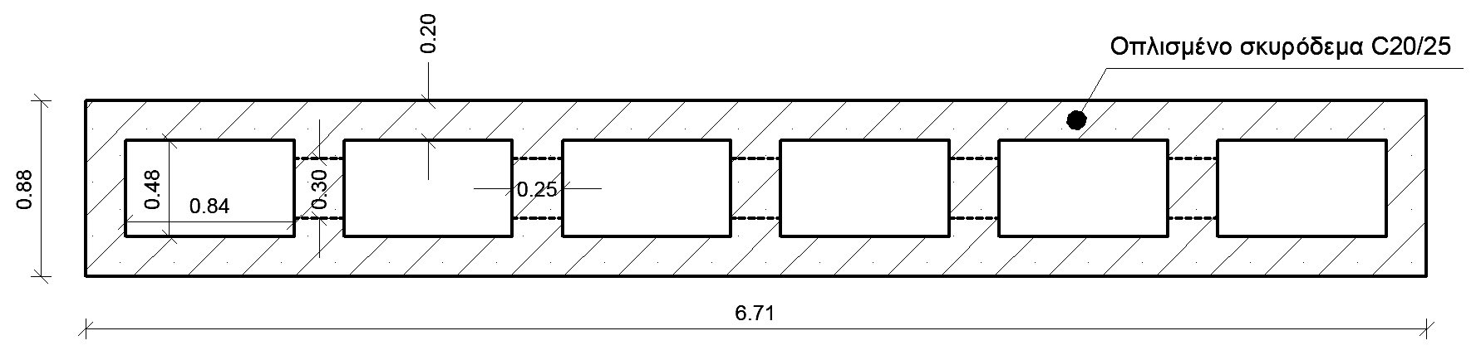

Σχέδιο 1: Κανάλι υδροσυλλογής



Σχέδιο 2: Κανάλι με εσχάρες υδροσυλλογής

Το κανάλι υδροσυλλογής Φ.2 είναι πανομοιότυπο με το Φ.1 και κατασκευάζεται ακριβώς με τον ίδιο τρόπο, με μόνη διαφορά ότι αποτελείται από τέσσερα (4) εν σειρά φρεάτια υδροσυλλογής με τις αντίστοιχες εσχάρες.

Τα δύο κανάλια υδροσυλλογής, Φ.1 & Φ.2, συνδέονται με το νέο φρεάτιο υδροσυλλογής Φ.3 με υπόγειους σωλήνες από PVC-U DN 355mm.

1. **Φρεάτιο υδροσυλλογής**

Κατασκευάζεται ένα φρεάτιο υδροσυλλογής πλησίον των καναλιών και χωροθετείται στο χαμηλότερο υψομετρικά σημείο της περιοχής, στην συμβολή των τριών δρόμων που απεικονίζονται στην οριζοντιογραφία.

Το φρεάτιο Φ.3 έχει διαστάσεις για εσχάρα εξωτερικών διαστάσεων 570x960mm.

Κατασκευάζεται από οπλισμένο σκυρόδεμα C20/25 και έχει καθαρό βάθος 1,10m. Ο πυθμένας του θα κατασκευαστεί επίσης από οπλισμένο σκυρόδεμα C20/25, πάχους 0,20m.

Η εσχάρα υδροσυλλογής θα είναι από ελατό χυτοσίδηρο σύμφωνα με το ISO 1083 grade 500-7, κλάσεως αντοχής D400 σύμφωνα με το ευρωπαϊκό πρότυπο ΕΝ 124, πιστοποιημένη από ανεξάρτητο φορέα, με το ανάλογο πλαίσιο και αντικλεπτικό μηχανισμό. Η τοποθέτησή της θα γίνει σύμφωνα με τις οδηγίες του κατασκευαστή.

Οι εξωτερικές διαστάσεις της εσχάρας θα είναι 570x960mm (τύπου ΕΥΔΑΠ) σύμφωνα με τις οποίες έχει διαστασιολογηθεί και το φρεάτιο. Σε περίπτωση τοποθέτησης εσχάρας διαφορετικών διαστάσεων ή τύπου, κατά την κρίση της Υπηρεσίας, θα διαμορφωθούν αναλόγως και οι διαστάσεις του φρεατίου.

Από το φρεάτιο υδροσυλλογής (Φ.3) εκκινεί υπόγειος αγωγός από PVC-U DN 355mm, συνολικού μήκους περίπου 78,00 μέτρων, ο οποίος παραλαμβάνει τα όμβρια από τα δύο κανάλια και το φρεάτιο υδροσυλλογής και εκβάλει στον φυσικό αποδέκτη (ποταμός Τάνος).

Οι διαστάσεις και τα χαρακτηριστικά του φρεατίου υδροσυλλογής φαίνονται στα σχέδια που δίνονται στη συνέχεια.

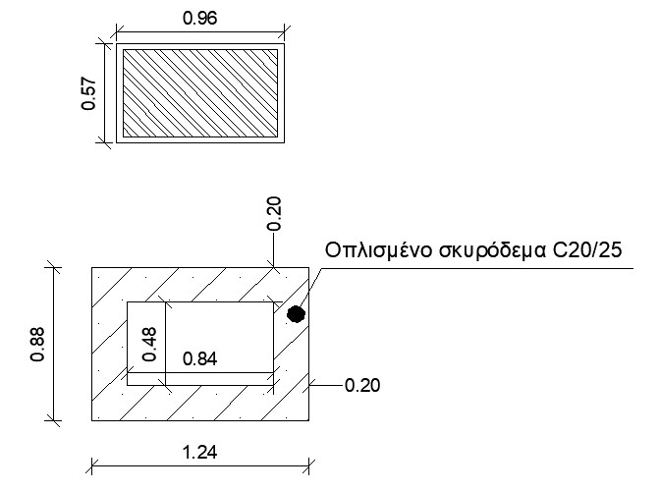

Σχέδιο 3: Φρεάτιο υδροσυλλογής για εσχάρα εξ. διαστάσεων 570x960mm

1. **Όρυγμα τοποθέτησης σωλήνων αποχέτευσης ομβρίων**

Το όρυγμα για τους σωλήνες PVC-U Φ355 θα έχει πλάτος 0,80m και βάθος 1,20m.

Πριν από την εκσκαφή θα προηγηθεί κοπή των ασφαλτικών στρώσεων ή των υπαρχουσών στρώσεων από σκυρόδεμα, με ασφαλτοκόφτη.

Λόγω του μικρού βάθους εκσκαφής δεν προβλέπονται αντιστηρίξεις.

Πριν την τοποθέτηση των σωλήνων αποχέτευσης εντός του ορύγματος, θα γίνει διάστρωση με άμμο λατομείου, με πάχος στρώσης έδρασης 10 εκ. και μετά την τοποθέτηση και σύνδεση των σωλήνων θα εγκιβωτιστούν με άμμο λατομείου έως ύψους 30 εκ. από την άνω άντυγα του αγωγού. Η διάστρωση και ο εγκιβωτισμός με άμμο αφορά μόνο το εντός δρόμου τμήμα του αγωγού, σύμφωνα με τα σχέδια τυπικών διατομών.

Στη συνέχεια το όρυγμα πληρώνεται με κατάλληλο εδαφικό υλικό εκσκαφών (περιοχή πάνω από τη ζώνη αγωγού), το οποίο θα συμπυκνώνεται σε στρώσεις. Ο βαθμός συμπύκνωσης δεν πρέπει να είναι κατώτερος από 95% (κατά PROCTOR). Το εδαφικό υλικό θα λαμβάνεται από κατάλληλα γαιώδη προϊόντα εκσκαφών.

Η αποκατάσταση του οδοστρώματος θα γίνει σύμφωνα με την πρότερη μορφή του. Στην περίπτωση ασφαλτικού οδοστρώματος, στο τελικό στάδιο του ορύγματος θα κατασκευάζονται στρώσεις υπόβασης και βάσης οδοστρωσίας από θραυστό υλικό λατομείου, ασφαλτική προεπάλειψη και τουλάχιστον μία ασφαλτική στρώση κυκλοφορίας συμπυκνωμένου πάχους 0,05m, με χρήση κοινής ασφάλτου τύπου ΑΣ-20. Στην περίπτωση τσιμεντοστρωμένου οδοστρώματος, θα διαστρώνεται τελική στρώση από σκυρόδεμα C16/20, ελάχιστου πάχους 12cm.

Η αποξηλωθείσα άσφαλτος, τα καθαιρεθέντα στοιχεία από σκυρόδεμα και τα πλεονάζοντα προϊόντα εκσκαφών θα μεταφερθούν στον πλησιέστερο αδειοδοτημένο χώρο υποδοχής ΑΕΚΚ.

|  |  |  |
| --- | --- | --- |
| **Άστρος, …-05-2023** | | |
| **ΣΥΝΤΑΧΘΗΚΕ** |  | **ΕΛΕΓΧΘΗΚΕ** |
| **…………………….**  **……………………………………….** |  | **………………………………….**  **………………………………………………..**  **…………………………………………….**  **…………………………………………………..** |
| **ΘΕΩΡΗΘΗΚΕ** | | |
| **……………………………………………**  **………………………………………………**  **……………………………………………**  **…………………………………………………..** | | |
| **Εγκρίθηκε με την με αριθμό …… / 202… Απόφαση …………………………………………………………….** | | |